**Авторское методическое пособие**

**Игра по точкам на счёт и логику**

Эта игра отлично поможет формировать количественные представления, «чувство числа», даже если ребёнок пока знает не все цифры! Дети тренируют навык счёта, подключая к этому пространственное мышление и логику.

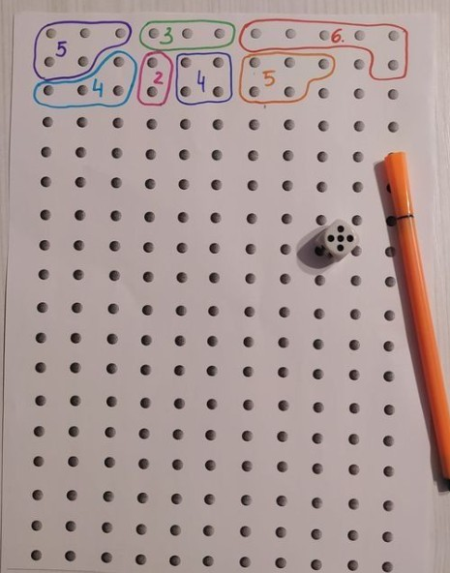Могут участвовать сразу несколько человек. В ходе игры нужно находить на игровом поле то же количество точек, что выпало на кубике.

